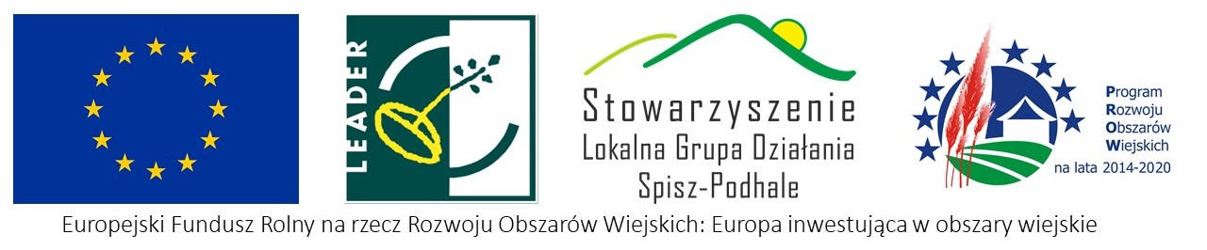

**Spotkania informacyjne otwarte w każdej gminie!**

Stowarzyszenie Lokalna Grupa Działania Spisz - Podhale serdecznie zaprasza na **BEZPŁATNE spotkania informacyjne otwarte w każdej gminie dla potencjalnych beneficjentów w na przedsięwzięcia:**

1. Przedsięwzięcie nr 1.1.3 Powstanie lub modernizacja infrastruktury turystycznej i/lub okołoturystycznej,
2. Przedsięwzięcie nr 1.1.4 Powstanie lub modernizacja infrastruktury turystycznej i/lub rekreacyjnej,
3. Przedsięwzięcie nr 1.1.5 Rozwój działalności gospodarczych w tym w branżach wskazanych jako kluczowe dla rozwoju obszaru i/lub mających pozytywny wpływ na ochronę środowiska i/lub przeciwdziałanie zmianom klimatu i/lub ukierunkowanych na innowacje i/lub wykorzystujących lokalne zasoby,
4. Przedsięwzięcie nr 1.1.8 Podejmowanie działalności gospodarczej w tym w branżach wskazanych jako kluczowe dla rozwoju obszaru i/lub wykorzystujących lokalne zasoby.

które zostaną przeprowadzone przez pracowników LGD na terenie każdej z gmin członkowskich.

**Harmonogram spotkań informacyjnych:**

|  |  |  |  |  |
| --- | --- | --- | --- | --- |
| **Lp.** |  | **Dzień** | **Godziny** | **Miejsce** |
| **1** |  | **08.01.2020 r.** | **11:00 -13:00** | **Urząd Gminy w Bukowinie Tatrzańskiej ul. Długa 144** |
| **2** |  | **09.01.2020 r.** | **11:00-13:00** | **Urząd Gminy Nowy Targ ul. Bulwarowa 9** |
| **3** |  | **10.01.2020 r.** | **11:00-13.00** | **Urząd Gminy w Łapszach Niżnych ul. Jana Pawła II 20** |

**DORADZTWO MA CHARAKTER KONSULTACJI I JEST NIEODPŁATNE !!!**